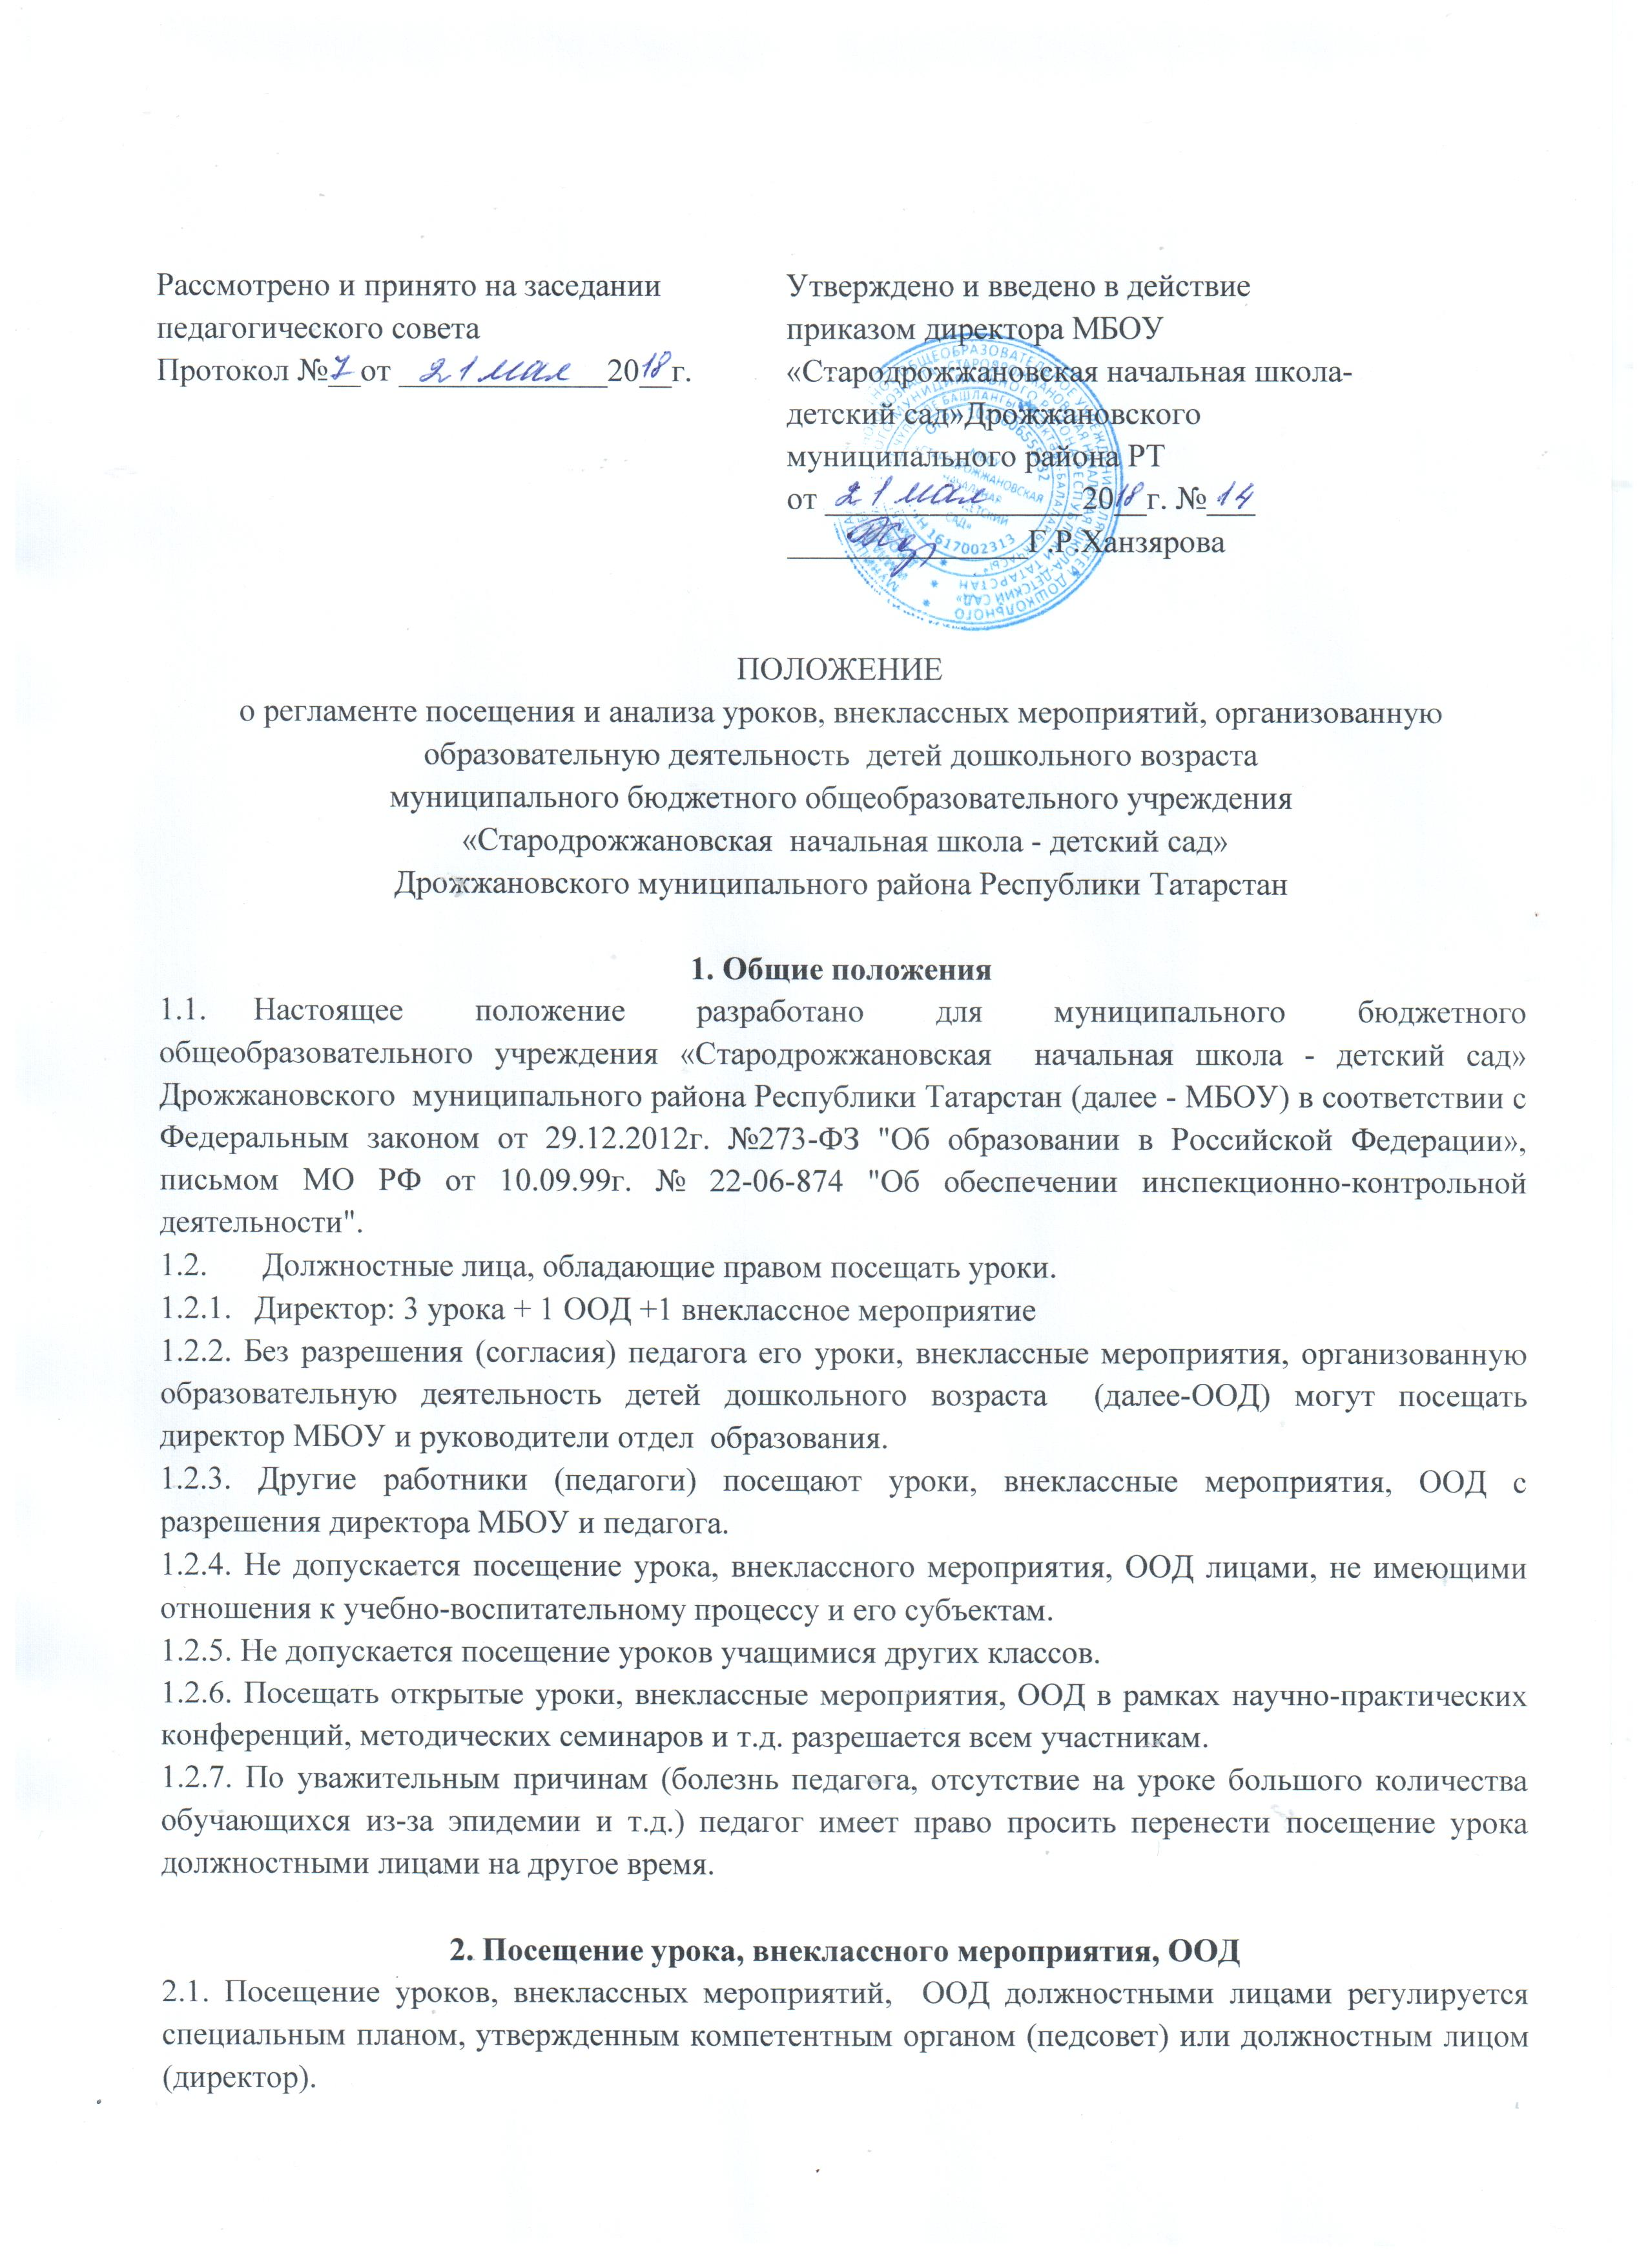
2.2. График посещения уроков, внеклассных мероприятий, ООД в рамках плановых проверок доводится до сведения педагогов в начале учебного года (сентябрь).
2.3. Педагога дополнительно информируют о посещении накануне урока, ООД или в более ранние сроки (за неделю, за несколько дней).
2.4. Посещающие обязаны убедиться в отсутствии обстоятельств, препятствующих посещению (болезнь педагога, низкая температура в классе, в группе и т.д.).
2.5. Педагога обязательно заранее знакомят с целями посещения урока, внеклассного мероприятия, ООД.
2.6. Педагог вправе знать имя и место работы посещающего, если тот является работником другой организации, и требовать от него предъявления служебного удостоверения.
2.7. Должностное лицо, обладающее правом контроля, может предварительно ознакомиться с тематическим и поурочным планами педагога, с учебной программой.
2.8. Другие работники к ознакомлению с этими документами допускаются только с разрешения педагога.

3. Ограничения для процесса наблюдения на уроке
3.1. Запрещается появляться на уроке (внеклассном мероприятии), ООД после его начала.
3.2. Запрещается покидать урок, ООД до его завершения.
3.3. Руководство МБОУ может прервать свое посещение только в исключительных ситуациях (несчастный случай и т.п.).
3.4. Запрещается вмешиваться в ход урока, внеклассного мероприятия, ООД.
3.5. Во время урока, ООД запрещается беседовать с учащимися, воспитанниками, задавать им вопросы и т.д.
3.6. Запрещается выражать свое отношение к педагогу, учащимся, воспитанникам к уроку, ООД выражением лица, мимикой и т.п.
3.7. Посещающий обязан выключить свой мобильный телефон.
3.8. Во время письменных работ (самостоятельных, контрольных) посещающий по предварительному согласию с педагогом может наблюдать за ходом их выполнения, прохаживаясь по классу, группе.
3.9. Фотосъемки, аудио-, видеозаписи на уроке, ООД разрешаются только с согласия педагога и руководства МБОУ.
3.10. В конце урока (но не в перемену), ООД, посещающий по согласованию с педагогом и руководством МБОУ может задать вопросы учащимся, воспитанникам или предложить им выполнить мини-задания.

4. Наблюдение учебного процесса на уроке, ООД
4.1. Посещающий ведет запись своего наблюдения, должностные контролирующие лица делают записи в специальных журналах (тетрадях).
4.2. Аудио-, видеозаписи и фотосъемки не должны нарушать ход урока, ООД и создавать помехи для восприятия учебного материала воспитанниками, учащимися.
4.3. Ученикам запрещается вести аудио- и видеозаписи уроков, ООД.
4.4. Запрещается изменять ход и структуру урока, ООД по просьбе (требованию) посещающего.
4.5. Посещающему отводится отдельный стол позади ученических парт; сидеть за одной партой с учащимся запрещается.
4.7. Посещающий имеет право использовать таблицы, карты для занесения результатов наблюдения.
4.8. Посещающему запрещается задерживать учащихся после звонка на перемену.

5. Статус информации, полученной при посещении урока, ООД
5.1. Информация, полученная должностным лицом МБОУ, обладает статусом внутренней информации в рамках МБОУ; информация, полученная работниками управления образования - внутренняя информация этого органа.
5.2. Информация посещающего об уроке, ООД открыта для членов педагогического коллектива и управления образования.
5.3. Члены педагогического коллектива и работники управления образования вправе ознакомиться с информацией об уроке, ООД на котором был посещающий.
5.4. Руководство МБОУ и управления образования может ограничить распространение этой информации из соображений педагогической целесообразности и такта.
5.5. Информацию посещающего об уроке категорически запрещается доводить до сведения обучающихся и родителей.
5.6. Фото, аудио- и видеоматериалы с информацией об уроке, ООД могут использоваться в средствах массовой информации с разрешения педагога, руководства МБОУ, управления образования и посещающего.
5.7. При использовании фото, аудио-, видеоматериалов в СМИ обеспечивается соблюдение авторских прав педагога.

6. Анализ посещенного урока, ООД
6.1. Должностные лица, посетившие урок, ООД обязаны дать анализ урока, ООД.
6.2. Работники других организаций дают анализ лишь по просьбе педагога.
6.3. Педагогам МБОУ, посетившим урок, ООД дается время на подготовку анализа и своего выступления по нему.
6.4. Посетившим урок запрещается давать его анализ на перемене.
6.5. Анализ дается в день урока, ООД (единственного или завершающего серию посещений) по окончании всех учебных занятий; отодвигать срок не рекомендуется.
6.6. В ходе анализа не разрешается выступать работникам, не посещавшим урок, ООД; руководитель МБОУ, не посещавший урок, может участвовать в анализе в качестве ведущих.
6.7. Педагог имеет право слушать анализ и оценку своего урока, ООД посещавшими этот урок, ООД.
6.8. Педагог имеет право на самоанализ своего урока, ООД перед выступлениями посещавших его урок, ООД и на заключительное слово о своем согласии или несогласии с выступавшими.
6.9. Педагог обязан реализовать рекомендации и замечания, высказанные должностными лицами.
6.10. Педагог сам решает, участвовать ли ему в обсуждении его урока, ООД, проходившего в рамках научно-практической конференции, семинара, обмена опытом.
6.11. Посещающий, который изучает позитивный или инновационный опыт педагога, обязан довести до сведения педагога свое мнение об этих сторонах его урока, занятия.
6.12. Посетившие урок, ООД не должностные лица могут по своему усмотрению дать рекомендации по улучшению учебно-воспитательного процесса.
6.13. Посещение уроков, ООД в период аттестации завершается составлением заключения о соответствии педагогической деятельности учителя квалификационным требованиям той или иной категории.

7. Документы, отражающие посещение уроков, ООД
7.1. Записи, сделанные должностными лицами при посещении уроков, занятий, обладают статусом документа и должны иметь признаки документа.
7.2. Сроки хранения таких документов -5лет, т.е. продолжительность межаттестационного периода.
7.3. Посещение уроков, занятий в рамках аттестации и других плановых проверок завершается составлением справки, имеющей статус и признаки документа.
7.4. Педагог имеет право ознакомиться с содержанием записей посетивших его урок, занятие в рамках аттестации или плановых проверок.
7.5. Педагог обязательно и под роспись должен быть ознакомлен со всеми документами, составленными после посещения его уроков.
7.6. Решение вопроса об ознакомлении с этими документами других членов коллектива находится в компетенции руководства МБОУ.
7.7. Запрещается знакомить родителей и учащихся с документами, характеризующими урок педагога.
8. Сроки действия регламента и порядок его изменения
8.1. Регламент утверждается педагогическим советом МБОУ.
8.2. Изменения (дополнения) в регламент вносятся педагогическим советом МБОУ.
8.3. Срок действия настоящего регламента не ограничен.

